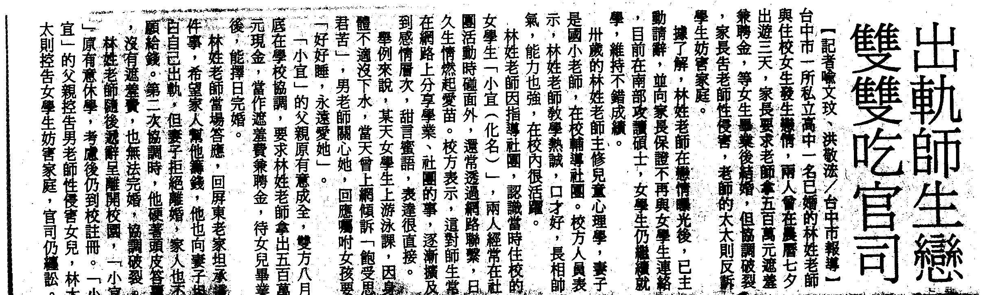
編號：080
字數：266
一、古往今來，師生戀能有完美結局的，多僅是發乎情，止乎禮
，若超越常情，甚至出軌，就沒有不恨事的。
二、臺中市某私立高中林姓已婚男老師，因指導社團，與當時住
校的女學生發生不倫戀情，學生家長告老師性侵害，老師太
太則反訴學生妨害家庭。
三、就法言法，本案老師、學生可謂兩敗俱傷，老師除了成立刑
事上通姦罪，甚而利用權勢機會性交罪外，民事上也需負擔
侵權行為損害賠償責任；而學生與有配偶之老師相姦，當然
也免不了刑事及民事責任。
四、奉勸「百年樹人」的老師們，專心在教學上下功夫；「青青
子衿」的學生們，好好以課業為重，千萬不要發生這種損人
不利己的事。

